Trabajo Autónomo: Sesión 2
Operaciones asíncronas y flujos de datos con Corrutinas y Flow en KMP

Datos del informe
Curso: Desarrollo de Aplicaciones Móviles
Proyecto: PHARMAMOBILEE
Módulo: shared / commonMain
Estudiante: Apellidos y nombres: ______________________________
Fecha: 20/08/2026

Este informe consolida la evidencia del trabajo autónomo solicitado: uso de corrutinas, Flow, sealed class, datos simulados y pruebas en el módulo compartido commonMain. No se modificó la interfaz principal ni funcionalidades ajenas al alcance de la sesión.

1. Objetivo
Implementar operaciones asíncronas y flujos reactivos en el dominio compartido de PharmaMobile, utilizando Kotlin Coroutines y Flow dentro de una arquitectura KMP.

2. Alcance Implementado
Resumen de cumplimiento técnico:
Cumplido: Dependencia kotlinx-coroutines-core. Evidencia: shared/build.gradle.kts. Disponible en commonMain.
Cumplido: Datos simulados de productos. Evidencia: ProductosSimulados.kt. Lista base con Paracetamol, Ibuprofeno y Amoxicilina.
Cumplido: Función suspend con delay. Evidencia: obtenerProductos(). Simula latencia de red o base de datos.
Cumplido: Sealed class de estados. Evidencia: ResultadoProductos. Estados Cargando, Exito y Error.
Cumplido: Flow de estados. Evidencia: cargarProductos(). Emite Cargando y Exito; maneja Error.
Cumplido: Flow de inventario con copy(). Evidencia: observarProductos(). Emite lista vacía, lista base y stock actualizado.
Cumplido: Pruebas de emisión. Evidencia: ProductoServiceTest.kt. Validado con :shared:allTests.

3. Evidencias de Código
Las siguientes capturas fueron generadas desde los archivos actuales del proyecto.

3.1 Flow de productos y actualización de stock
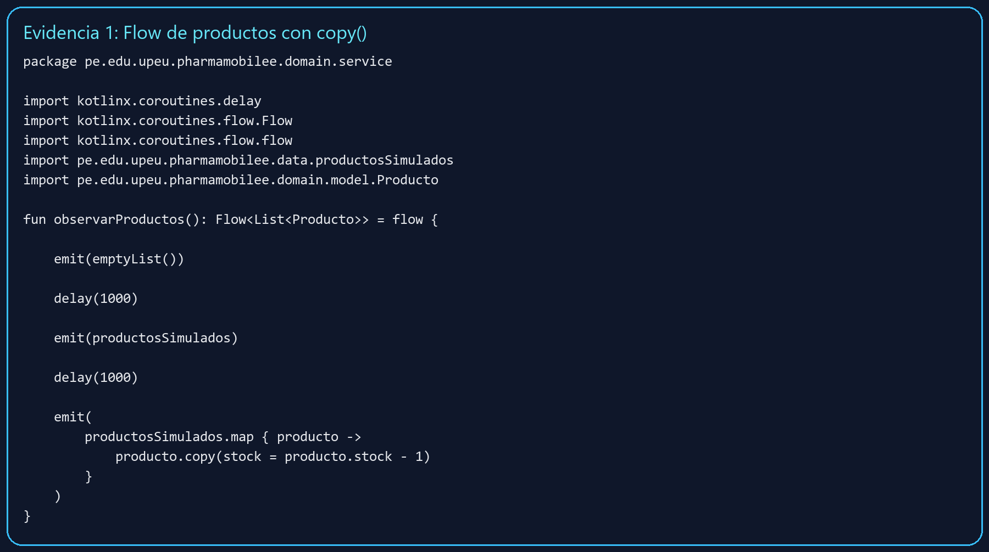

3.2 Estados de resultado
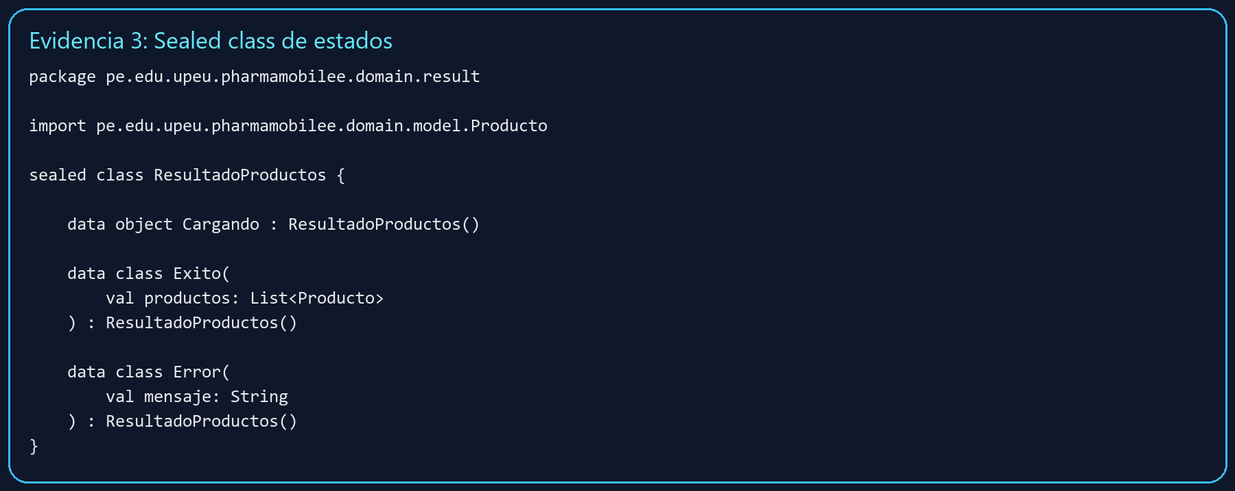

4. Evidencias de Prueba
Se agregó una prueba para verificar la emisión del inventario actualizado mediante Flow y copy().
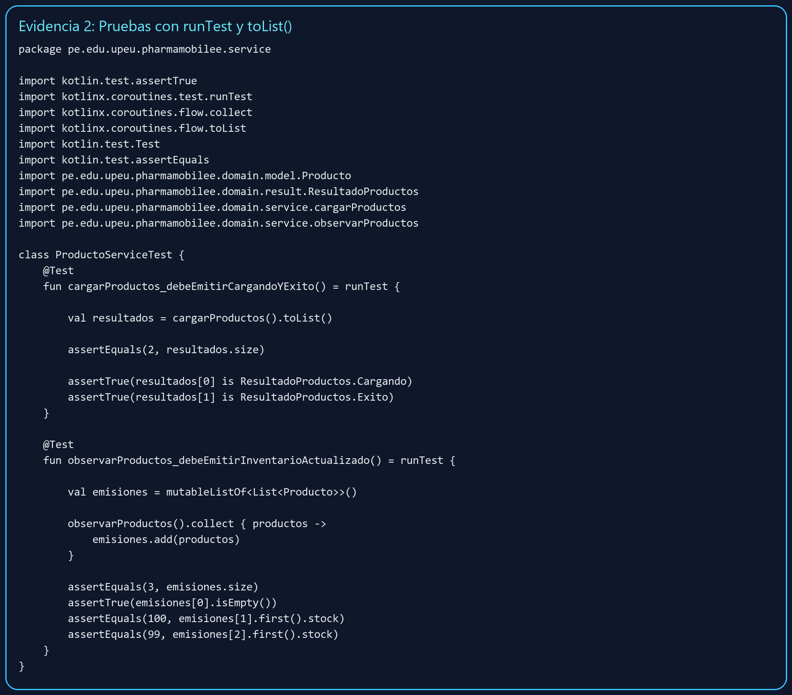

4.1 Salida de Gradle
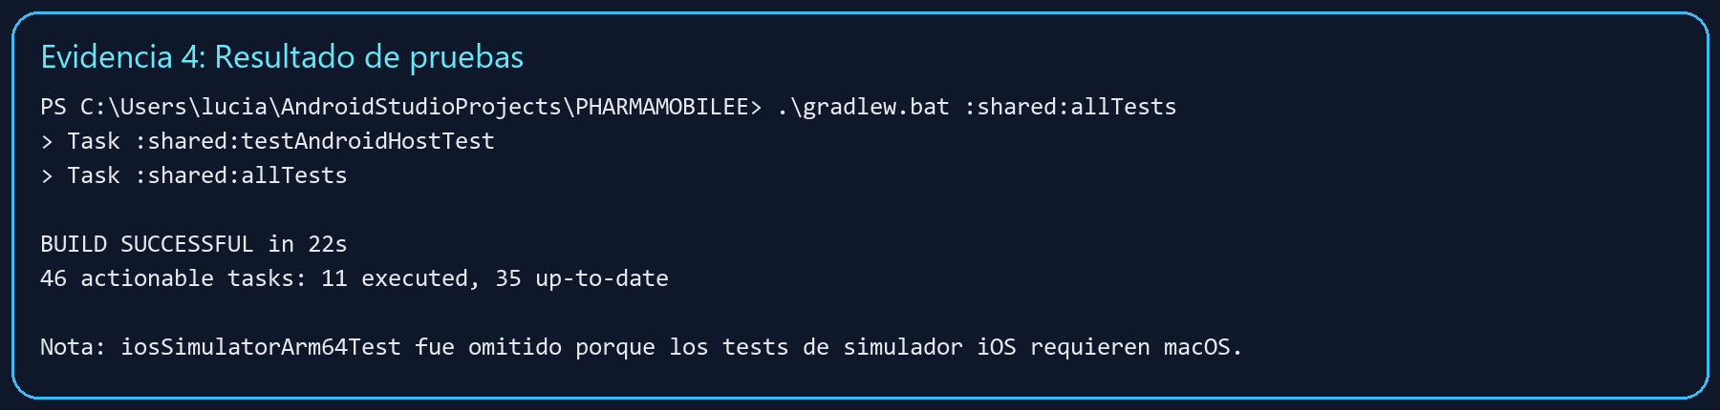

5. Interpretación Técnica
• La función suspend obtenerProductos() retorna un único resultado luego de una espera simulada con delay(1000).
• El Flow cargarProductos() permite modelar estados de carga y respuesta para un consumo reactivo posterior.
• El Flow observarProductos() emite múltiples valores en el tiempo: una lista vacía inicial, la lista simulada y una lista actualizada con copy().
• La sealed class ResultadoProductos obliga a manejar los estados esperados de la operación: Cargando, Exito y Error.
• Las pruebas con runTest recolectan los Flow y verifican el orden de las emisiones.

6. Espacios para Capturas Manuales
Puedes reemplazar o completar estos espacios con capturas del IDE, estructura de carpetas, terminal o Git si el docente las solicita.
Captura 1: estructura del paquete data/domain/service/result.
[Pegar captura aquí]

Captura 2: ejecución de pruebas desde Android Studio o terminal.
[Pegar captura aquí]

Captura 3: git status y commit final.
[Pegar captura aquí]

7. Conclusión
El dominio compartido queda preparado para trabajar con operaciones asíncronas y flujos reactivos en KMP. La implementación cubre la simulación de latencia, emisión de estados, observación de inventario y validación automatizada mediante pruebas del módulo shared.

